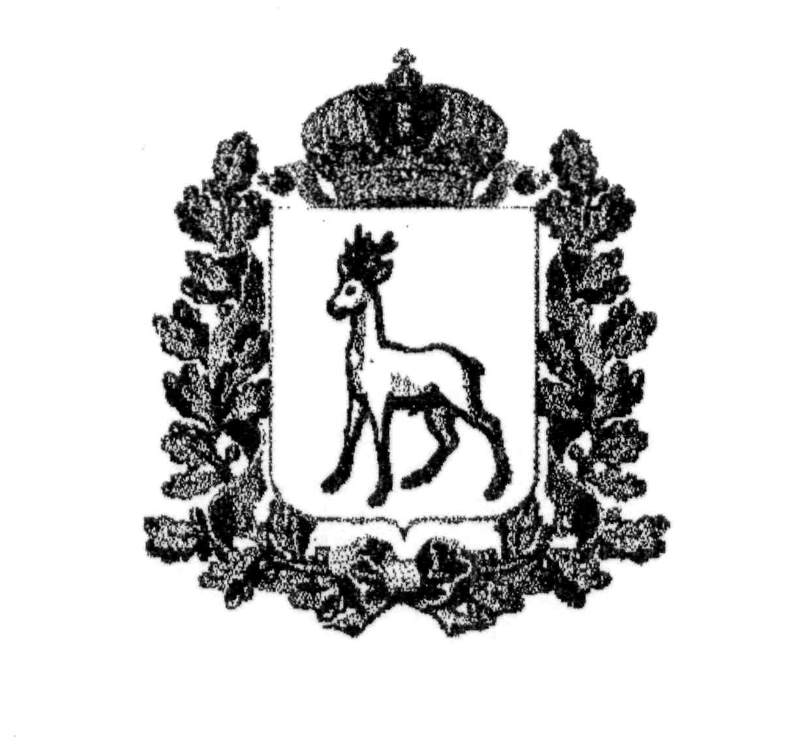
МИНИСТЕРСТВО ОБРАЗОВАНИЯ И НАУКИ
САМАРСКОЙ ОБЛАСТИ

ЮЖНОЕ УПРАВЛЕНИЕ
ПРИКАЗ
от _16.02.2015___ №__61-од_____
Об утверждении состава конфликтной комиссии Южного управления министерства образования и науки Самарской области по рассмотрению заявлений родителей (законных представителей) по вопросам приема детей в подведомственные государственные бюджетные общеобразовательные учреждения
В соответствии со ст.55 ФЗ от 29.12.2012 г. № 273-ФЗ «Об образовании в Российской Федерации», порядком приема граждан на обучение по образовательным программам начального общего, основного общего и среднего общего образования, утвержденным приказом Министерства образования и науки Самарской области РФ от 22.12.2014 № 32, порядком Приема на обучение по образовательным программам дошкольного образования, утвержденным приказом Министерства образования и науки Самарской области РФ от 08.04.2014 № 293
Приказываю:
1.Утвердить состав конфликтной комиссии Южного управления министерства образования и науки Самарской области по рассмотрению заявлений родителей (законных представителей) по вопросам приема детей в подведомственные государственные бюджетные общеобразовательные учреждения (Приложение 1).

2. Контроль за исполнением распоряжения возложить на начальника ООО Южного управления министерства образования и науки Самарской области Н.А. Алексееву.

Руководитель управления С.В. Светкин

Приложение
к письму Южного управления
министерства образования и науки
Самарской области
«____»________2015
Состав конфликтной комиссии Южного управления министерства образования и науки Самарской области по рассмотрению заявлений родителей (законных представителей) по вопросам приема детей, имеющих право на получение дошкольного, начального общего, основного общего и среднего общего образования, в подведомственные государственные общеобразовательные учреждения

- Алексеева Н.А.– начальник отдела образования Южного управления министерства образования и науки Самарской области, председатель комиссии.
- Представитель администрации муниципального района Большеглушицкий (по согласованию).
- Представитель администрации Большечерниговского района (по согласованию).
- Назарова Т.А.- ведущий специалист отдела организации образования Южного управления министерства образования и науки Самарской области, член комиссии.
- Артюкова Н.В.- специалист 1 категории отдела организации образования Южного управления министерства образования и науки Самарской области, член комиссии.
- Перова Г.А. - специалист 1 категории отдела организации образования Южного управления министерства образования и науки Самарской области, член комиссии.

